Классный час- игра
«Правила дорожного движения»

Цель: обобщение знаний учащихся по правилам дорожного движения через игровую деятельность
Задачи:
Образовательная:
- активизировать имеющиеся у детей знания по
правилам дорожного движения;
- повысить интерес к изучению правил дорожного
движения;
Развивающая:
- развивать смекалку, находчивость, мышление,
воображение.
- побуждать детей отвечать на вопросы, делать
выводы и умозаключения
- научить применять 6 шляп мышления
Воспитательная:
- воспитывать внимание, память, эстетический вкус,
чувство коллективизма и товарищества;
- воспитывать навыки выполнения основных правил
поведения учащихся на улице, дороге, с целью
предупреждения дорожно-транспортного
травматизма;

Коррекционная:
- расширять кругозор детей;

Оформление: баннер с правилами дорожного движения,
Оборудование: Компьютер, мультимедийный проектор, большой экран, компьютерная презентация PowerPoint, призовые фишки за правильные ответы. листы для работы, дипломы для награждения.

Ход урока
- Организационный момент.
- Здравствуйте, дорогие ребята!

Юные пешеходы! Будущие водители! Дети и родители!
Велосипедисты и мотоциклисты! Автомобилисты!
Наши гости, наши зрители! И конечно же жюри!
Добро пожаловать! Привет!
Вам путь открыт! Зеленый свет!
Я очень рада приветствовать Вас!

- Целеполагание.
Ребята, скажите какие слова вам приходя в голову, при фразе:
«ТИШЕ ЕДЕШЬ, ДАЛЬШЕ БУДЕШЬ» .
(Дети называют слова: машина, велосипед, дорога, водитель ит.д.).
- Как вы думаете, о чем пойдет речь у нас сегодня? Что объединяет все эти слова?
- Да действительно, сегодня мы с вами будем говорить о правилах дорожного движения.
Сегодня мы проведем игру про безопасность на дорогах.
Итак, ребята нам с вами нужно назвать тему нашей игры.
Предлагаю разделиться на две команды и займите свои места за столами

Мы начинаем нашу игру
Конкурс № 1 разгадать ребус и назвать свою команду.
Команда «Светофорчики» и «Пешеходы»
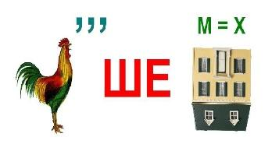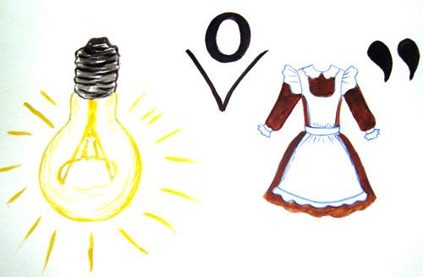

Конкурс № 2 Домашнее задание «Девизы команд»
Представление команд.
Итак, команда «Светофрчики» это девочки нашего класса.
Наш девиз: «Выполняй закон простой:
Красный свет зажегся – стой!
Желтый вспыхнул – подожди!
А зеленый свет – иди!»
Молодцы! Девочки!Теперь команда «Пешеходы» ваш девиз:
Мы быстрые, умелые, отважные и смелые!
Все правила движенья мы знаем без сомненья!
О чём вам говорят названия ваших команд? Давайте разгадаем ребус и узнаем, насколько вы оказались правы.
Правильно – это сигналы светофора и знак пешехода.

Просмотр фильма про ПДД.
Теперь ребята, зная тему занятия и посмотрев мультфильм, давайте попробуем сформулировать проблемный вопрос, над которым мы будем сегодня работать. («Нужно ли изучать и соблюдать правила дорожного движения?» )
- Актуализация

- Основная часть.
Конкурс № 3 Разминка. Угадайте, дорожный знак.
4. Физкультминутка.
Учитель показывает красный круг. Ребята должны встать по стойке смирно. Учитель показывает жёлтый круг. Ученики должны повернуть голову сначала влево, потом направо и налево.
Учитель показывает зелёный круг. Дети должны шагать на месте. Учитель меняет «сигналы светофора», ученики показывают соответствующие движения.

Рефлексия.
Ребята, продолжите две фразы:
- Мы изучаем правила дорожного движения для того, чтобы…
- Мы соблюдаем правила дорожного движения потому, что…
Составить синквейн на тему: «Светофор и пешеход» ( если останется время)
Вывод: - Для чего нужно изучать и соблюдать правила дорожного движения?
Подведение итогов. Победила команда __________________.
Награждение дипломами и медалями «Лучший знаток ПДД», и календариками с информацией по ПДД награждаются все команды.

